

О подготовке и проведении мероприятий,
АДМИНИСТРАЦИЯ
СЕЛЬСКОЕ ПОСЕЛЕНИЕ ПЕРЕГРЕБНОЕ
Октябрьского района
Ханты-Мансийского автономного округа -Югры

ПОСТАНОВЛЕНИЕ
«« | 024 | «» | января | 22020 |  | г. |  | №№ | 16
с. Перегребное
посвященных 75-ой годовщине
Победы в Великой Отечественной
войне 1941-1945 годов на территории
сельского поселения Перегребное

Руководствуясь Федеральным законом от 06.10.2003 № 131-ФЗ «Об общих принципах организации местного самоуправления в Российской Федерации», в целях обеспечения правопорядка и безопасности дорожного движения в период подготовки и проведения мероприятий, посвященных 75-ой годовщине Победы в Великой Отечественной войне 1941-1945 годов.
- Утвердить:
  - План мероприятий по проведению праздничных мероприятий, посвященных 75-ой годовщине Победы в Великой Отечественной войне 1941-1945 годов, на территории сельского поселения Перегребное согласно приложению 1;
  - Схемы организации движения автомобильного транспорта, согласованные с отделением ГИБДД ОМВД по Октябрьскому району согласно приложению 2.
- Ввести временное ограничение с прекращением движения автомобильного транспорта:
  - село Перегребное по улицы: Советская, Рыбников с 18-00 до 19-00 08 мая 2020 года;
  - село Перегребное по улицы: Спасенникова, Таежная, Советская, Рыбников с 11-00 до 13-00 09 мая 2020 года;
  - село Перегребное по улица Советская с 13-00 до 17-00 09 мая 2020 года.
- Постановление вступает в силу с момента его обнародования.
- Постановление обнародовать и разместить на официальном веб-сайте Администрации поселения (перегребное. рф) в информационно – телекоммуникационной сети общего пользования (компьютерной сети «Интернет»).
- Контроль за выполнением постановления оставляю за собой.

Глава сельского поселения Перегребное А.Г. Козлов
Приложение 1
к постановлению администрации
сельского поселения Перегребное
от «24» января 2020 г. № 16

План мероприятий,
посвященных 75-ой годовщине Победы в Великой Отечественной войне 1941-1945 годов на территории сельского поселения Перегребное

№ п/п | Дата и время проведения мероприятия | Место проведения мероприятия | Наименование мероприятия | Ответственное лицо
 | ноябрь 2019 –декабрь 2020 | с. Перегребное | Историко-краеведческая акции «Ищу героя»,  посвященной 75-летию Победы в Великой Отечественной войне по номинациям:  1) «И мужество, как знамя пронесли» - исследовательская работа об участниках локальных войн и военных конфликтов, самоотверженно исполнивших свой гражданский и интернациональный долг;  2) «Пока мы помним, мы живем!» - серия видеороликов о ветеранах Великой Отечественной войны | Кузина Т.А. – ведущий специалист отдела правового обеспечения муниципальной службы и социальной политики администрации сельского поселения,  МБУДО «Дом детского творчества»  с. Пергребное,  Совет ветеранов,  с. Перегребное,  МКОУ «Перегребинская СОШ №1»,  МКОУ «Нижне-Нарыкарская СОШ»,  МКОУ «Чемашинская СОШ»,  Перегребненское ЛПУМГ ООО «Газпром трансгаз Югорск»
 | март 2020 | с. Перегребное, пер. Школьный, 1 | Интеллектуальная игра-викторина о ветеранах ВОВ «Пока мы помним, мы живем!» | МБУДО «Дом детского творчества»  с. Пергребное, сельская библиотека  с. Перегребное
 | февраль 2020 | с. Перегребное | Издание тематического календаря на 2020 год со стихами  В. И. Шестаковой | МБУДО «Дом детского творчества»  с. Пергребное,  Совет ветеранов,  с. Перегребное
 | апрель 2020 | с. Перегребное | Издание книги «Книга Памяти» о ветеранах и участниках Великой Отечественной войны | Администрация поселения
 | апрель 2020 | с. Перегребное | Конкурс детского творчества «Этот день Победы!» | Кузина Т.А. – ведущий специалист отдела правового обеспечения муниципальной службы и социальной политики администрации сельского поселения
 | апрель 2020 | с. Перегребное | Музыкально-литературная гостиная «Песни, с которыми мы победили!» | МБУДО «Дом детского творчества»  с. Пергребное,  Совет ветеранов,  с. Перегребное,  МБУДО «Детская музыкальная школа»
 | 01.05.2020-28.05.2020 | с. Перегребное,  ул. Советская, 9 (холл 1 этажа КСК Перегребненского ЛПУМГ) | «Этот день Победы!» - выставка детского творчества | Калачева Е.В. – начальник КСК Перегребненского ЛПУМГ ООО «Гапром трансгаз Югорск»
 | 01.05.2020-08.05.2020 | д. Чемаши,  ул. Школьная, д.15 | «Помни и гордись!» - конкурс плакатов | Колесникова А.А. - режиссер массовых представлений
 | 06.05.2020  07.05.2020- 08.05.2020 | с. Перегребное | Акция «Поздравь ветерана» | Полечнюк Л.Н. – председатель Совета ветеранов (пенсионеров) войны и труда  с. Перегребное
 | 04.05.2020  -  08.05.2020 | с. Перегребное  д. Нижние Нарыкары  д. Чемаши | Акция «Георгиевская ленточка» | Кузина Т.А. – ведущий специалист отдела правового обеспечения муниципальной службы и социальной политики администрации сельского поселения  Колесникова А.А. - режиссер массовых представлений  Кобыляцкая А.Ю. - режиссер массовых представлений
 | 06.05.2020 | с. Перегребное | Легкоатлетический кросс, посвященный  75-летию Победы в Великой Отечественной войне 1941-1945 годов | Кузина Т.А. – ведущий специалист отдела правового обеспечения муниципальной службы и социальной политики администрации сельского поселения,  Т.В. Ватолина - методист ФСО КСК Перегребненского ЛПУМГ ООО «Гапром трансгаз Югорск»
 | 07.05.2020  11.00 | д. Чемаши,  ул. Школьная, д.15 | «Они шли к Победе» - акция посети ветерана | Колесникова А.А. режиссер массовых представлений
 | 06.05.2020  18.00-19.00 | с. Перегребное, ул. Советская, 9 | «871»- авторский спектакль, посвященный воспоминаниям о Блокаде Ленинграда | Калачева Е.В. – начальник КСК Перегребненского ЛПУМГ ООО «Гапром трансгаз Югорск»
 | 08.05.2020  18.00-18.30 | с. Перегребное, ул. Советская, 9 (площадь КСК Перегребненского ЛПУМГ) | «День Победы! «– песенный флеш-моб, посвященный Дню Победы | Кузина Т.А. – ведущий специалист отдела правового обеспечения муниципальной службы и социальной политики администрации сельского поселения Перегребное,  Расковалова Е.В. – старший методист КСК Перегребненского ЛПУМГ ООО «Гапром трансгаз Югорск», МБУДО «Дом детского творчества»  с. Перегребное
 | 08.05.2020  18.30-19.00 | с. Перегребное,  ул. Советская, 3  (у мемориала ВОВ) | Акция «Свеча Памяти» | Кузина Т.А. – ведущий специалист отдела правового обеспечения муниципальной службы и социальной политики администрации сельского поселения Перегребное,  Расковалова Е.В. – старший методист КСК Перегребненского ЛПУМГ ООО «Гапром трансгаз Югорск»
 | 07.05.2020  16.00 | д. Нижние Нарыкары,  пер. Клубный,2 | «О патриотизме… О России…»- литературно музыкально патриотический час | Кобыляцкая А.Ю. -режиссер массовых представлений
 | 08.05.2020  14.00 | д. Чемаши,  ул. Школьная, д.15 | «И помнит мир спасенный» - праздничный концерт | Колесникова А.А. - режиссер массовых представлений
 | 08.05.2020  16.00 | д. Чемаши,  ул. Школьная, д.15 | «О войне по настоящему» - вечер отдыха старшее поколение | Колесникова А.А. - режиссер массовых представлений
 | 09.05.2020  11.00 | д. Чемаши,  ул. Школьная, | Торжественное шествие, акция «Бессмертный полк» | Шайдулина М.З. – МКОУ «Чемашинская СОШ» - учитель русского языка и литературы
 | 09.05.2020  11.30 | д. Чемаши,  ул. Школьная,  ул. Ленина,  ул. Сенькина | Митинг, посвященный Дню Победы в Великой Отечественной войне 1941-1945 гг. | Шайдулина М.З. – МКОУ «Чемашинская СОШ» учитель русского языка и литературы
 | 09.05.2020  11.30 | д. Нижние Нарыкары,  ул. Школьная,  пер. Кооперативный, ул. Почтовая,  пер. Клубный | Торжественное шествие, акция «Бессмертный полк» | Баранов А.П.- МКОУ «Нижне-Нарыкарская СОШ»
 | 09.05.2020  12.00 | д. Нижние Нарыкары,  пер. Клубный,2 | Митинг, посвященный Дню Победы в Великой Отечественной войне 1941-1945 гг. | Баранов А.П.- МКОУ «Нижне-Нарыкарская СОШ»
 | 09.05.2020  21.00 | д. Чемаши,  ул. Школьная, д.15 | День Победы. «И се о той войне» - вечер отдыха для молодежи | Колесникова А.А. - режиссер массовых представлений
 | 09.05.2020  12.30 | д. Нижние Нарыкары,  пер. Клубный,2 | «Нам 41-й не забыть, нам вечно славить 45-й» - праздничный концерт | Кобыляцкая А.Ю. - режиссер массовых представлений
 | 09.05.2020  12.30 | д. Нижние Нарыкары,  пер. Клубный,2 | Работа полевой кухни | Кобыляцкая А.Ю. - режиссер массовых представлений
 | 09.05.2020  11.00 | с. Перегребное,  ул. Советская, 3  (у мемориала ВОВ) | Торжественное шествие, акция «Бессмертный полк» | Кузина Т.А. – ведущий специалист отдела правового обеспечения муниципальной службы и социальной политики администрации сельского поселения Перегребное
 | 09.05.2020  11.30 | с. Перегребное,  ул. Советская, 3  (у мемориала ВОВ) | Митинг, посвященный Дню Победы в Великой Отечественной войне 1941-1945 гг. | Кузина Т.А. – ведущий специалист отдела правового обеспечения муниципальной службы и социальной политики администрации сельского поселения Перегребное
 | 09.05.2020  13.00-15.00 | с. Перегребное,  ул. Советская, 9 | «Виват, Победа»- II корпоративный фестиваль патриотического творчества | Калачева Е.В. – начальник КСК Перегребненскогг ЛПУМГ ООО «Гапром трансгаз Югорск»
 | 09.05.2020  15.00- 17.00 | с. Перегребное,  ул. Советская, 9 (холл 2 этажа КСК Перегребненского ЛПУМГ) | Праздничный прием для тружеников тыла «Салют Победы» | Калачева Е.В. – начальник КСК Перегребненскогг ЛПУМГ ООО «Гапром трансгаз Югорск»
 | 09.05.2020  15.00- 17.00 | с. Перегребное,  ул. Советская, 9 (площадь КСК Перегребненского ЛПУМГ) | «Фронтовой привал» - инсталляция, праздничный концерт | Калачева Е.В. – начальник КСК Перегребненскогг ЛПУМГ ООО «Гапром трансгаз Югорск»
 | 09.05.2020  13.00 | с. Перегребное,  ул. Советская, 7 | Работа полевой кухни «Солдатская каша» | Кузина Т.А. – ведущий специалист отдела правового обеспечения муниципальной службы и социальной политики администрации сельского поселения Перегребное
 | 09.05.2020  20.00-22.00 | с. Перегребное,  ул. Советская, 9 (площадь КСК Перегребненского ЛПУМГ) | «Мы внуки Победы!»- танцевально- развлекательная программа, дискотека | Калачева Е.В. - начальник  КСК Перегребненского ЛПУМГ ООО «Гапром трансгаз Югорск»
 | 23.05.2020 14.00-16.00 | с. Перегребное,  ул. Советская, 9 (площадь КСК Перегребненского ЛПУМГ) | «Экстрим Газ» - открытый турнир по силовому экстриму, посвященный 75- годовщине Победы в Великой Отечественной войне 1941-1945 гг | Калачева Е.В. - начальник  КСК Перегребненского ЛПУМГ ООО «Гапром трансгаз Югорск»

Приложение 2
к постановлению администрации
сельского посления Перегребное
от «20» января 2020 г. № 16

Схема организации движения автомобильного транспорта

Ограничение движения автомобильного транспорта:

06 мая 2020 г. Легкоатлетическая эстафета, посвященная Дню Победы в Великой Отечественной войне 1941-1945 годов.
с 17-00 до 18-00 ч. - ул. Советская – ул. Лесная – ул. Спасенникова – ул. Таежная – ул. Советская.

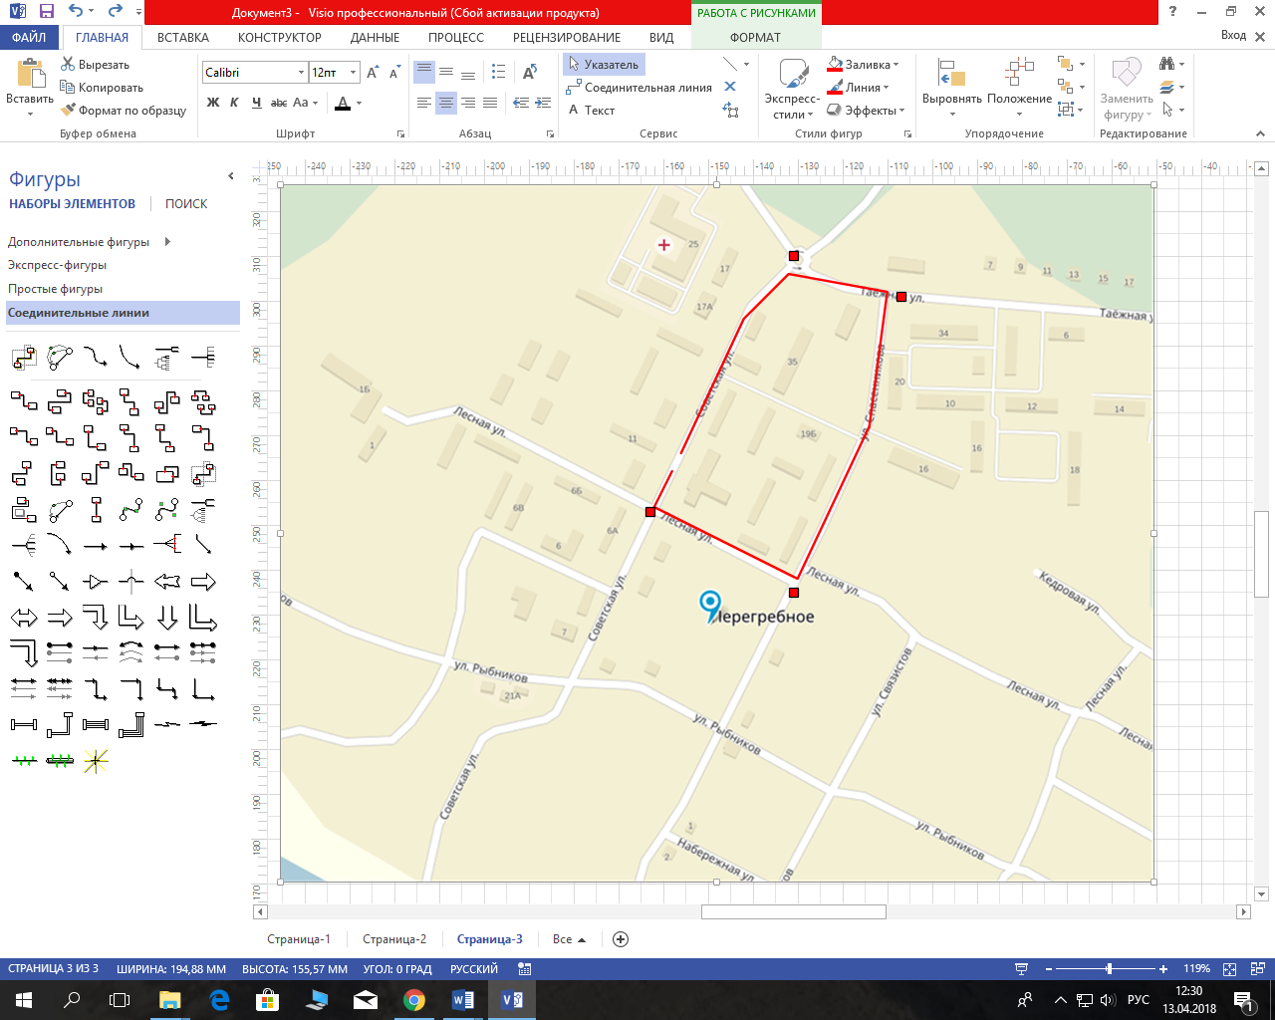

Схема организации движения автомобильного транспорта

Ограничение движения автомобильного транспорта:

08 мая 2020 г. Акция «Свеча Памяти», посвященная Дню Победы в Великой Отечественной войны.
с 18-00 до 29-00 ч. - ул. Советская – ул. Рыбников.

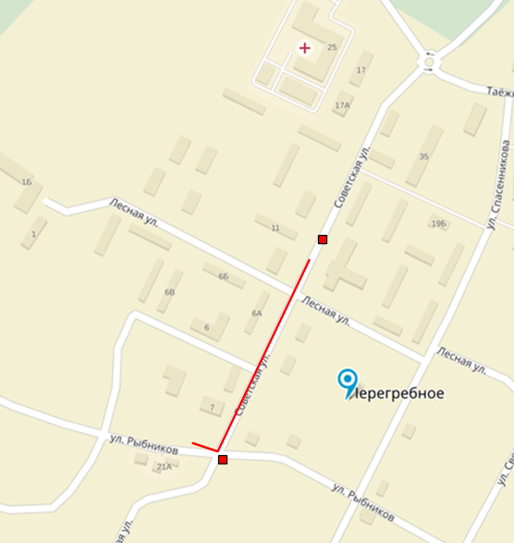

Схема организации движения автомобильного транспорта

Ограничение движения автомобильного транспорта:

09 мая 2020 г. Торжественное шествие, акция «Бессмертный полк».
с 11-00 до 11-30 ч. - ул. Спасенникова – ул. Таежная – ул. Советская – ул. Рыбников.
09 мая 2020 г митинг, посвященный Дню Победы в Великой Отечественной войне 1941-1945 годов
С 12.00- 13.00 ч. – ул. Советская – ул. Рыбников

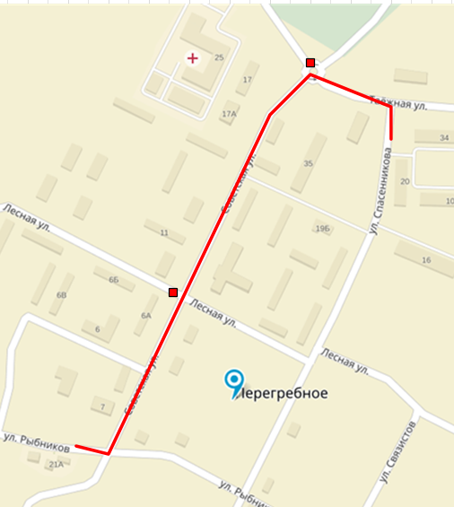

Схема организации движения автомобильного транспорта

Ограничение движения автомобильного транспорта:

09 мая 2020 г. «Фронтовой привал» - инсталляция, праздничный концерт
с 15-00 до 17-00 ч. - ул. Советская.
09 мая 2020 г. «Мы внуки Победы!» - танцевальная развлекательная программа, дискотека.
с 20-00 до 22-00 ч. - ул. Советская.

